ITA68

ข้อ 021 คู่มือหรือแนวทางการปฏิบัติตามมาตรฐานทางจริยธรรม

**1.คู่มือหรือแนวทางการปฏิบัติตามมาตรฐานทางจริยธรรมของตรวจคนเข้าเมืองจังหวัด/ด่านตรวจคนเข้าเมือง ทั้งนี้ ต้องไม่ต่ำกว่ามาตรฐานตามประมวลจริยธรรมของสำนักงานตำรวจแห่งชาติ พ.ศ. 2564 (ประกาศราชกิจจานุเบกษา วันที่   
1 กันยายน 2564)**

**1.1** [**https://jaray.police.go.th/2022/%E0%B8%9B%E0%B8%A3%E0%B8%B0%E0%B8%A1%E0%B8%A7%E0%B8%A5%E0%B8%88%E0%B8%A3%E0%B8%B4%E0%B8%A2%E0%B8%98%E0%B8%A3%E0%B8%A3%E0%B8%A1%E0%B8%82%E0%B9%89%E0%B8%B2%E0%B8%A3%E0%B8%B2%E0%B8%8A%E0%B8%81%E0%B8%B2/**](https://jaray.police.go.th/2022/%E0%B8%9B%E0%B8%A3%E0%B8%B0%E0%B8%A1%E0%B8%A7%E0%B8%A5%E0%B8%88%E0%B8%A3%E0%B8%B4%E0%B8%A2%E0%B8%98%E0%B8%A3%E0%B8%A3%E0%B8%A1%E0%B8%82%E0%B9%89%E0%B8%B2%E0%B8%A3%E0%B8%B2%E0%B8%8A%E0%B8%81%E0%B8%B2/)

**1.2 ประมวลจริยธรรมข้าราชการตำรวจ พ.ศ.2564 แนบไฟล์ ethics2564.pdf**

**2.การจัดทำคู่มือหรือแนวทางให้มีแนวปฏิบัติที่เข้าใจง่าย ได้แก่ แสดงตัวอย่างประกอบ หรือ พฤติกรรมที่พึงประสงค์ (Do & Don't) ตามบทบาทภารกิจของตรวจคนเข้าเมืองจังหวัด/ด่านตรวจคนเข้าเมือง**

**2.1** รูป **7 ข้อ ที่ข้าราชการตำรวจพึงปฏิบัติตน “เพื่อรักษาจริยธรรม”**

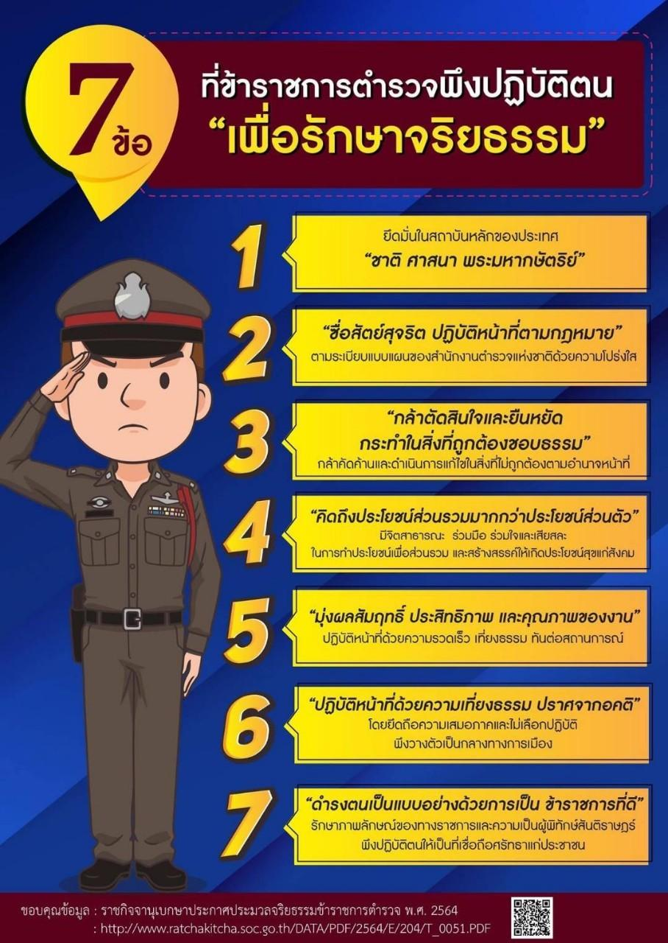

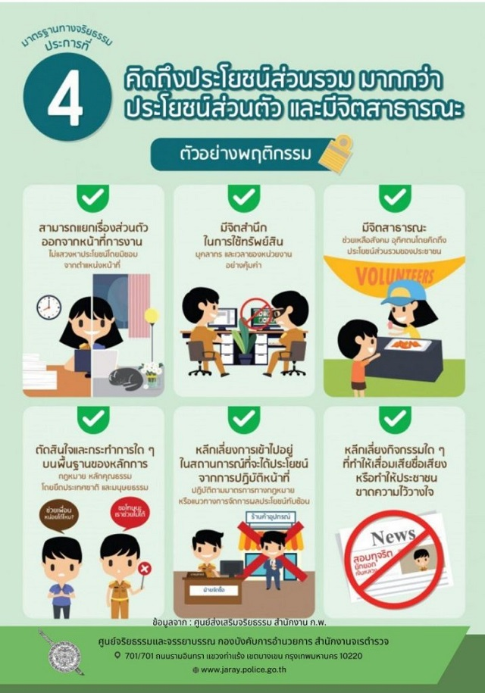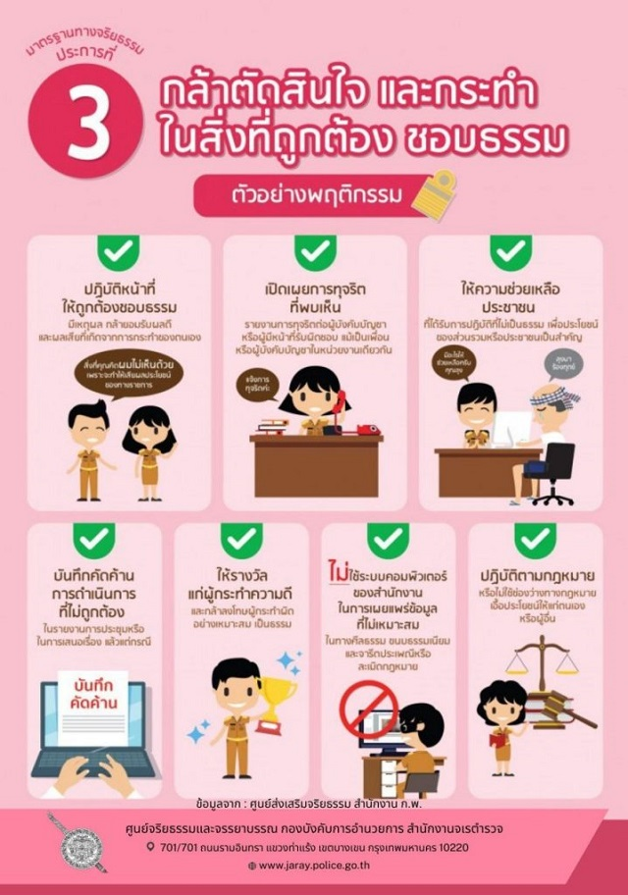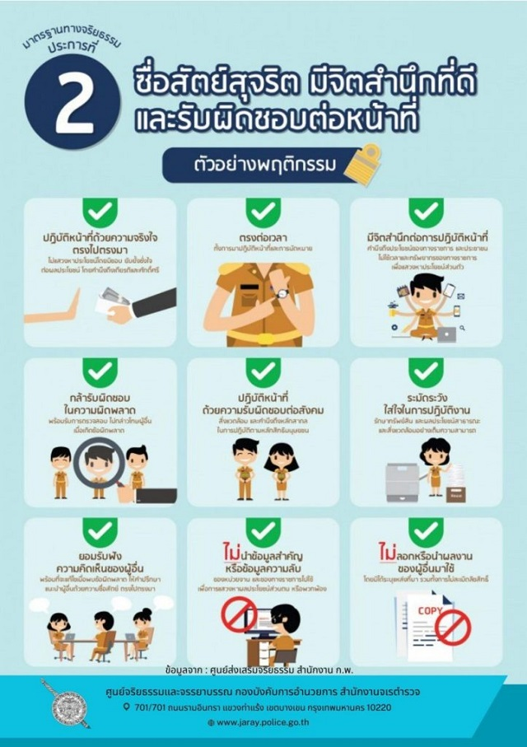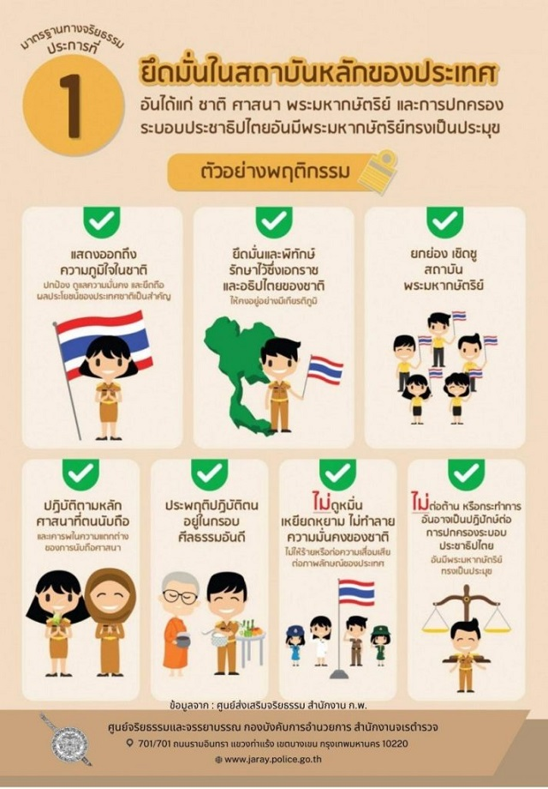

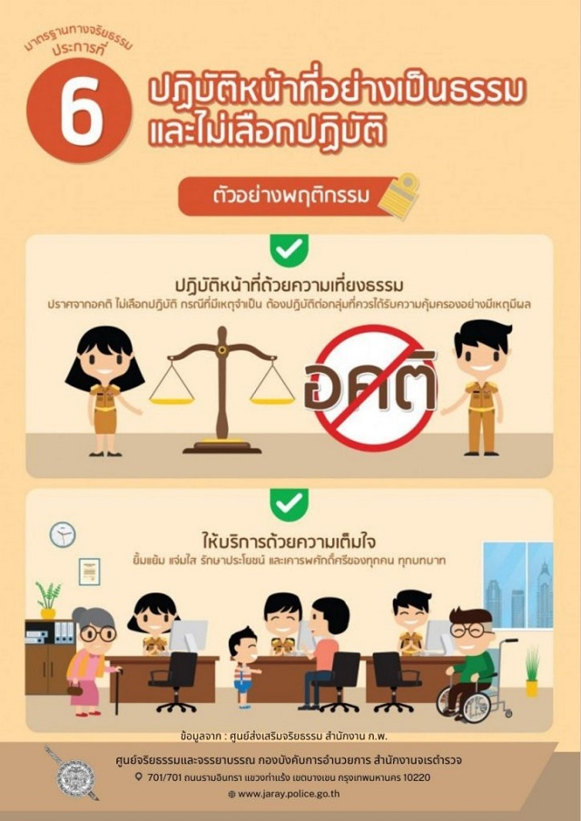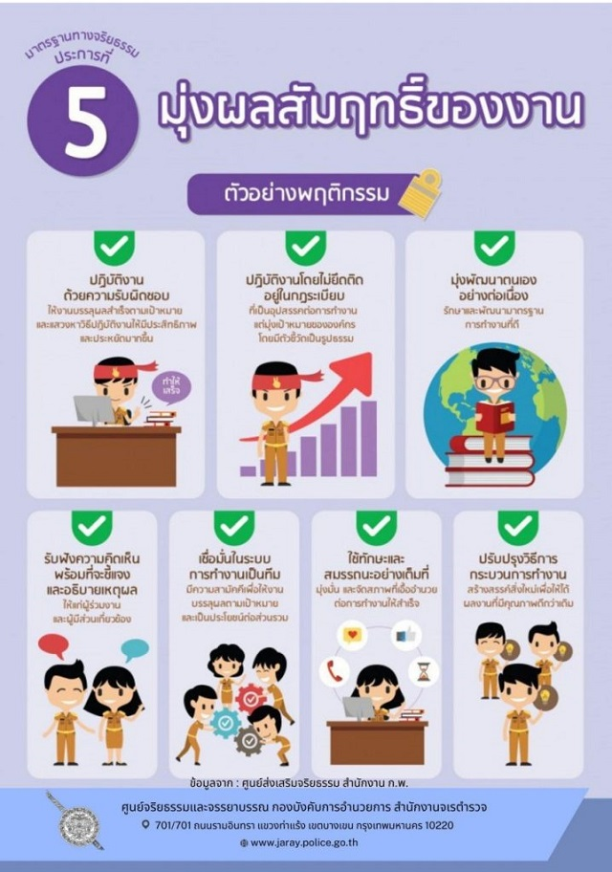

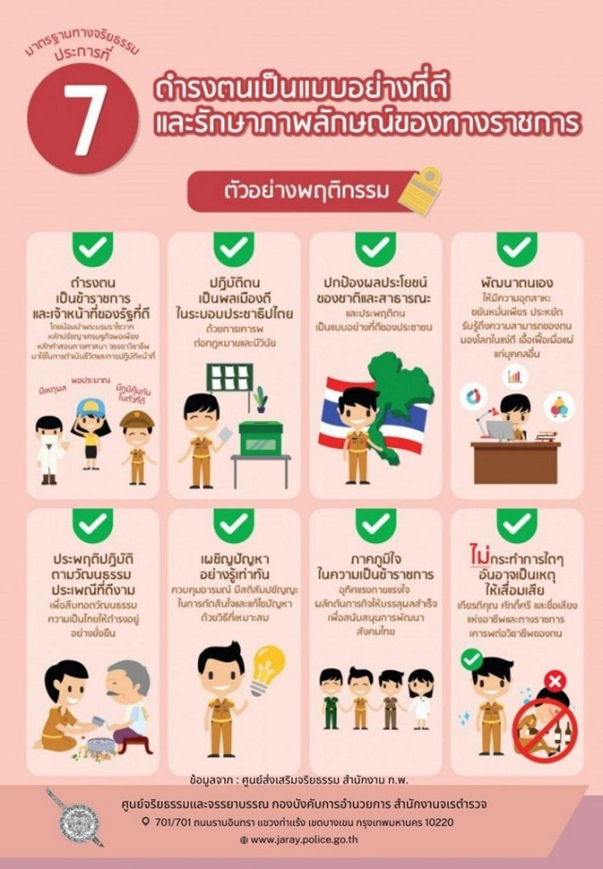

**3.วาง link แนวทางให้มีแนวปฏิบัติที่เข้าใจง่าย ได้แก่ แสดงตัวอย่างประกอบ หรือ พฤติกรรมที่พึงประสงค์ (Do & Don't) ตามบทบาทภารกิจของตรวจคนเข้าเมืองจังหวัด/ด่านตรวจคนเข้าเมือง(ตาม file ที่แนบมา)**

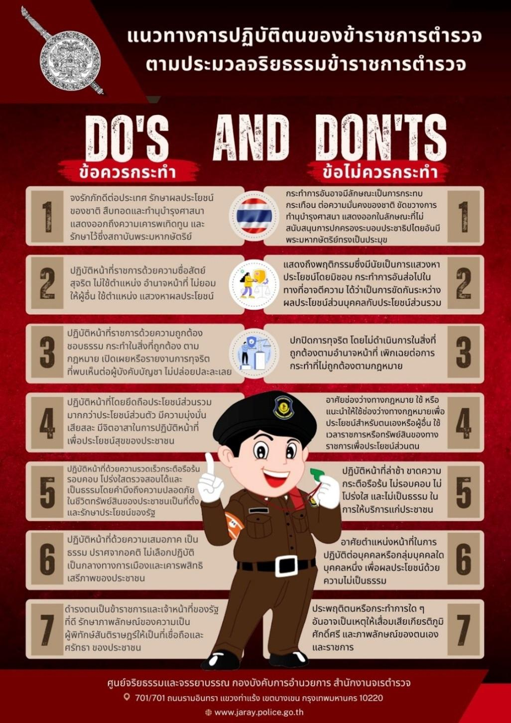

**4.วาง link แนวทางการปฏิบัติตนของข้าราชการตำรวจตามประมวลจริยธรรมข้าราชการตำรวจ**

[**https://jaray.police.go.th/2022/%E0%B9%81%E0%B8%99%E0%B8%A7%E0%B8%97%E0%B8%B2%E0%B8%87%E0%B8%9B%E0%B8%8F%E0%B8%B4%E0%B8%9A%E0%B8%B1%E0%B8%95%E0%B8%B4%E0%B8%95%E0%B8%99%E0%B8%82%E0%B8%AD%E0%B8%87%E0%B8%82%E0%B9%89%E0%B8%B2%E0%B8%A3/**](https://jaray.police.go.th/2022/%E0%B9%81%E0%B8%99%E0%B8%A7%E0%B8%97%E0%B8%B2%E0%B8%87%E0%B8%9B%E0%B8%8F%E0%B8%B4%E0%B8%9A%E0%B8%B1%E0%B8%95%E0%B8%B4%E0%B8%95%E0%B8%99%E0%B8%82%E0%B8%AD%E0%B8%87%E0%B8%82%E0%B9%89%E0%B8%B2%E0%B8%A3/)